Круиз Рига-Стокгольм-Вильнюс
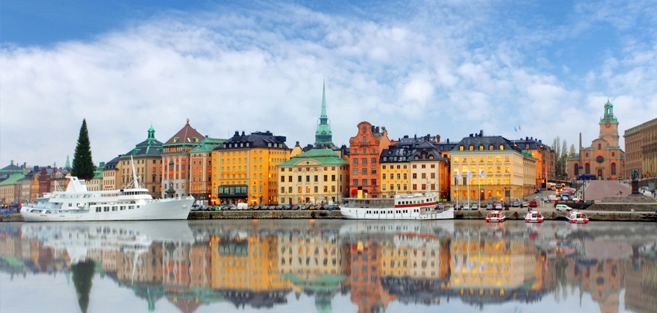
шаблоны joomla 3
3 дня
Путешествие на круизном судне "Tallink", экскурсии по Риге и Стокгольму + шопинг в ТЦ "Akropolis" / ТЦ "OZAS" в Вильнюсе
Даты тура ( 3 дня) | Стоимость тура* | Возможные доплаты за смену класса каюты:
 |  | Одноместные каюты/с человека | Двухместные каюты/с человека | Трёхместные каюты/с человека
17.03.2018-19.03.2018 | 79 € | С1-50 €/чел | С2-20 €/чел | С3-15 €/чел
31.03.2018-02.04.2018 |  | С1-50 €/чел | С2-20 €/чел | С3-15 €/чел
15.04.2018-17.04.2018 |  | С1-40 €/чел | С2-15 €/чел | С3-10 €/чел
26.04.2018-28.04.2018 |  | С1-50 €/чел | С2-20 €/чел | С3-15 €/чел
*расчет производится в рублях по курсу на день оплаты
Дополнительно оплачивается туристическая услуга 40 рублей
ПРОГРАММА ТУРА
1 день
Выезд из Минска рано утром.Транзит по территории Беларуси, Литвы и Латвии. По прибытии в Ригу вас ждет пешеходная экскурсия, которая перенесет в настоящий средневековый город.
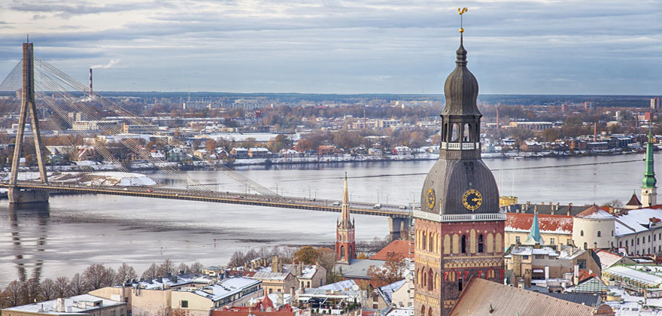Гуляя по старым улицам, вы услышите историю старинных домов, на фасадах которых скульптуры женщин, павлинов, львов, мистических животных из легенд. Вы совершите прогулку по мощеным булыжником улочкам Старого города, где иногда с трудом расходятся два человека. Затем мы дойдём до района застройки конца XIX - начала XX века, где царствует захватывающий архитектурный стиль модерн - украшенные фигурами нимф, горгулий и сатиров фасады домов. Также посетите места, где были сняты известные фильмы «Шерлок Холмс и Доктор Ватсон», «Семнадцать мгновений весны» и др.
В 16.00 регистрация и размещение на пароме. Ужин на пароме (за доп. плату). На пароме развлечения, бары, магазины и шоу-программы в различных кафе.
2 день
Завтрак на пароме (за доп.плату). Прибытие в Стокгольм в 10.30. Вещи можно оставить в каютах, так как обратно отправимся на этом же судне, в тех же каютах. Туристы, которые не приобретают пакет экскурсий, остаются в порту.
Обзорная автобусно-пешеходная экскурсия по Стокгольму.
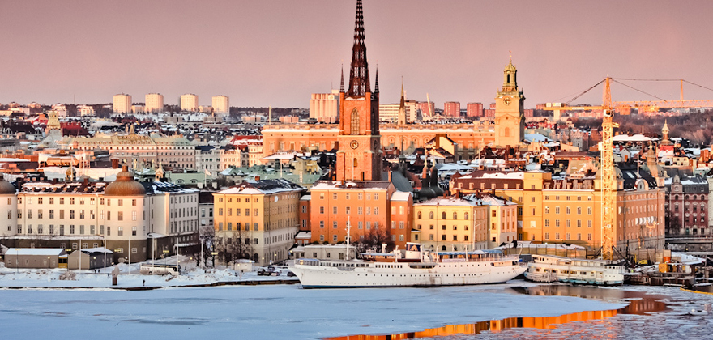
Вы увидите Королевский драмтеатр, памятники Карла ХII и Густава Адольфа II, Дворец культуры (где вручают Нобелевские премии), купеческую и королевскую части Старого города, Старую площадь, памятник Бернадоту, Королевский Дворец, Ратушу. В свободное время у вас будет возможность походить по сувенирным магазинчикам, насладиться уникальной шведской кухней в многочисленных кафе и ресторанах или понаблюдать за сменой почетного караула у дворца. Так же вы сможете отправиться в Музей одного корабля (Корабль Васса был самым крупным и дорогим кораблем 16 века, который затонул в самом начале своего первого путешествия и пролежал под водой около 300 лет).
В 17.00 отправление в Ригу. Ужин на пароме (за доп. плату). На пароме огромное разнообразие развлечений, шоу-программ, магазинов, баров и кафе.
3 день
Завтрак на пароме (за доп.плату). Прибытие в Ригу в 11.00. Переезд в Вильнюс. Трансфер к ТЦ «Akropolis» (ТЦ «OZAS»). Свободное время. Шопинг.
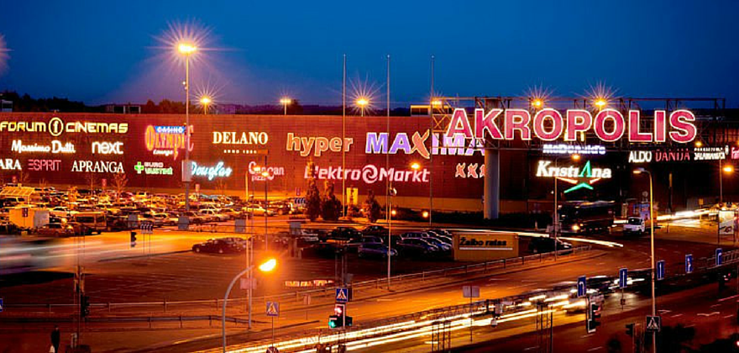
Отправление в Минск (~19.00) (возможно пересечение границы после 00.00, открывая визу, необходимо учитывать это обстоятельство).

Даты и цены:
17.03.2018 31.03.2018 15.04.2018 26.04.2018:
Стоимость тура: 199 руб. 66 коп.
В стоимость тура входит | Дополнительно оплачивается по желанию
Проезд в автобусе туристического класса | Экскурсия по Риге – 10 €
Сопровождение руководителя группы | Экскурсия по Стокгольму – 10 €
Проживание на пароме в четырехместной каюте С класса - 2 ночи | БОНУС! При покупке двух экскурсий – стоимость 15 €
 | Детям до 5,99 лет экскурсии БЕСПЛАТНО! Детям от 6 до 12,99 лет на экскурсии СКИДКА 50%!
Питание на пароме (цены указаны при оплате в офисе по предварительному заказу, стоимость питания при оплате на судне может меняться):
Завтрак взрослый - 10,5 € /в одну сторону, завтрак подростковый (12 – 17 лет) - 6,5 €/в одну сторону, завтрак детский (6 – 11 лет) - 4,5 €/в одну сторону, дети до 5 лет включительно завтракают бесплатно.
Ужин взрослый - 33 €/в одну сторону, ужин подростковый 15,5 €/в одну сторону, ужин детский 10,5 €/в одну сторону, дети до 5 лет включительно ужинают бесплатно.
 | Входные билеты в места осмотра и развлечений
 | Возможны доплаты за смену класса каюты (наличие кают и цены уточняйте у менеджера)
Руководитель группы имеет право менять дни проведения экскурсий без нарушения программы тура.

